BACK TO BLACK, IL CONCEPT DEL NUOVO BAGNO TRASVERSALE DI KEUCO
Design: Tesseraux + Partner – Potsdam

EDITION 90 + EDITION 11 + IXMO = IL CONCEPT BLACK DI KEUCO.
Un perfetto incontro di collezioni trasversali che si caratterizzano per l’armonia di forme geometriche e definiscono un linguaggio materico unico. Prodotti e soluzioni che portano la firma dei designer Tesseraux + Partner Potsdam. Mobili da bagno, specchi con illuminazione, rubinetterie, soffioni doccia, accessori bagno, lavabi, mobili: tutti gli elementi necessari per realizzare spazi modulari e nuove funzionalità progettuali.

EDITION 90 Il mobile con moduli free standing laterali
Disponibili in versione sospesa o a pavimento con piedini mobili o in una moderna variante con zoccolino, i mobili da bagno della collezione EDITION 90 di Keuco hanno uno spazio di stivaggio molto ampio e offrono una varietà di soluzioni di arredo quasi illimitata.
I lavabi da appoggio o sospesi sono in ceramica bianca o color ardesia.
Gli accessori a muro(anche con kit da incollo) sono molto funzionali: il doppio gancio che alla vista sembra singolo ma che in realtà ospita due intaccature per asciugamani e grucce, le mensole per la zona doccia con tergi vetro magnetico e il portarotolo essenziale con un comodo ripiano per appoggiare oggetti come occhiali o il cellulare.
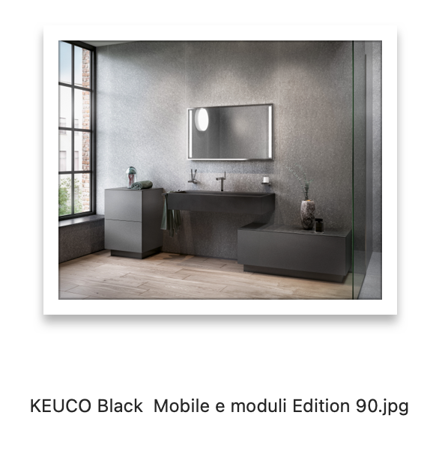
EDITION 11 Il mobile essenziale e compatto
Il design sobrio e lineare è il segreto di questa collezione che ha ricevuto numerosi premi internazionali come il Red Dot, l’Iconic Award e IF Product Design Award. La quasi totale assenza di giunture alla vista e i cassetti caratterizzati da un’estrema pulizia formale dovuta all’assenza di maniglie, sono alcune delle caratteristiche distintive della proposta dell’azienda tedesca. Le basi sotto lavabo sono tutte disponibili con illuminazione interna ad accensione automatica all’apertura del cassetto frontale e i lavabi sono forniti sia in ceramica che in Varicor® - un materiale resistente e igienico composto da sostanze minerali naturali.

Gli specchi sono ad illuminazione a led con luce calda e luce fredda grazie all’escursione dei Kelvin da 2750 a 6500, dotati di dimmer e anti-appannamento. Sono disponibili nelle versioni da 535 mm a 2118 mm e, se richiesto, realizzati su misura.
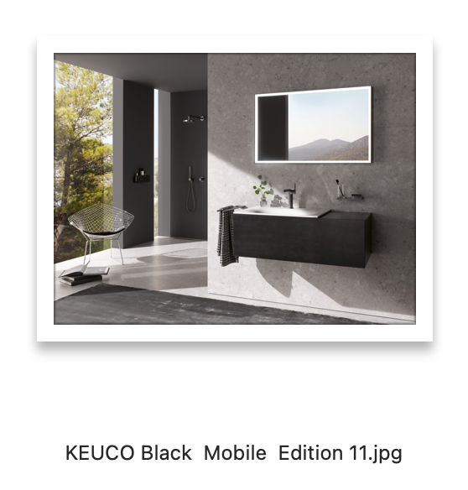

IXMO, la rubinetteria essenziale per lo spazio doccia
Produzione high-tech e prezioso lavoro artigianale uniti da un grande spirito di innovazione. Questa l’essenza di IXMO, la collezione di rubinetteria che esprime alla perfezione l’idea di nuovo minimalismo che elimina tutte le cose superflue. IXMO è uniforme a 360° e la sporgenza delle parti esterne è sempre pari a 80mm per un risultato armonico e bello da vedere.
Le rosette, disponibili rotonde o quadrate, supportano l’eleganza minimalista della collezione.
La rubinetteria unisce deviatore a due o tre vie con allacciamento per tubo flessibile/doccetta in un solo modulo: Due soli elementi di rubinetteria a parete: il termostatico; il rubinetto d’arresto con il quale si fondono il deviatore, presa acqua a muro e supporto doccetta a parete.
IXMO è un’icona di design che presenta anche altri vantaggi: temperatura e quantità dell’acqua possono essere limitate in qualsiasi momento in base alle necessità dell’utente. Ciò comporta un risparmio in termini di costi ed energia.

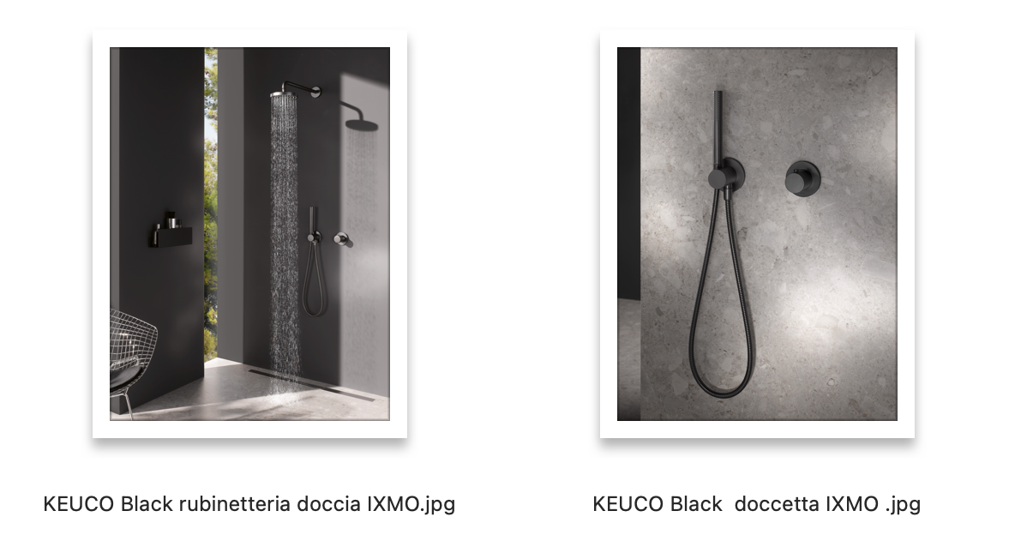

keuco.com

